**江苏省仪征中学2022-2023学年度第二学期高三数学学科导学案**

**平面向量基本定理及坐标表示**

研制人： 雷成才 审核人：陈宏强

班级：____________姓名：____________学号：____________授课日期：

**【课标要求】**

1．了解平面向量基本定理及其意义，掌握平面向量的正交分解及其坐标表示；

2．会用坐标表示平面向量的加法、减法与数乘运算，理解用坐标表示的平面向量共线的条件．

**【基础训练】**

1．已知向量***a***＝(1,1)，2***a***＋***b***＝(4,3)，***c***＝(*x*，－2)，若***b***∥***c***，则*x*的值为(　　)

A．4 B．－4 C．2 D．－2

2．(多选)如图所示，*C*，*D*是线段*AB*上的两个三等分点，则下列关系式正确的是(　　)

A．＝3 B．＝－2 C．＋＝**0** D．＝

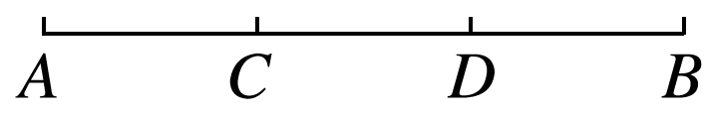

3．已知*ABCD*的顶点*A*(－1，－2)，*B*(3，－1)，*C*(5,6)，则顶点*D*的坐标为________．

4．设***e***1，***e***2是平面内一组基底，若*λ*1***e***1＋*λ*2***e***2＝**0**，则*λ*1＋*λ*2＝________．

5．已知向量***a***＝(2,3)，***b***＝(－1,2)，若*m****a***＋*n****b***与***a***－2***b***共线，则＝________．

6.“勾股弦”是勾股定理的一个特例．根据记载，西周时期的数学家商高曾经和周公讨论过“勾 $3$ 股 $4$ 弦 $5$”的问题，比毕达哥拉斯发现勾股定理早了 $500$ 多年．在矩形 $ABCD$ 中， $△ABC$ 满足“勾 $3$ 股 $4$ 弦 $5$”，且 $AB=3$， $E$ 为 $AD$ 上一点， $BE⊥AC.$ 若 $\overset{⃗}{BE}=λ\overset{⃗}{BA}+μ\overset{⃗}{BC}$，则 $λ+μ$ 的值为________．

**【知识梳理】**

1. 平面向量基本定理
2. 平面向量基本定理的应用

3．平面向量的坐标运算

**【例题精讲】**

**一、平面向量基本定理**

**例1.** (1)在△*ABC*中，点*D*，*E*分别在边*BC*，*AC*上，且＝2，＝3，若＝***a***，＝***b***，则等于(　　)

A.***a***＋***b*** B.***a***－***b*** C．－***a***－***b*** D．－***a***＋***b***

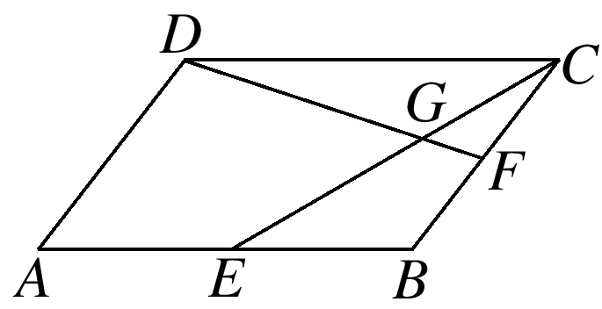(2)如图，在平行四边形*ABCD*中，*E*，*F*分别为边*AB*，*BC*的中点，连接*CE*，*DF*，交于

点*G*.若＝*λ*＋*μ*(*λ*，*μ*∈**R**)，则＝________.

**变式：**如图，在中， $\overset{→}{AN}=\frac{1}{3}\overset{→}{NC}$，点 $P$ 是 $BN$ 上的一点，若 $\overset{→}{AP}=m\overset{→}{AB}+\frac{2}{11}\overset{→}{AC}$，则实数 $m$ 的值为(　　)A． $\frac{9}{11}$ B． $\frac{5}{11}$ C． $\frac{3}{11}$ D． $\frac{2}{11}$

**二、平面向量的坐标运算**

**例2.** (1)已知 $\overset{→}{a}=(1,2)$， $\overset{→}{b}=(1,0)$， $\overset{→}{c}=(3,4)$．若 $λ$ 为实数， $(\overset{→}{a}+λ\overset{→}{b})//\overset{→}{c}$，则 $λ=$ (　　)

A． $2$ B． $1$ C． $\frac{1}{2}$ D． $\frac{1}{4}$

(2)在△*ABC*中，已知点*O*(0,0)，*A*(0,5)，*B*(4,3)，＝，＝，*AD*与*BC*交于点*M*，则点*M*的坐标为________．

**三、选用基底或坐标解决相关问题**

**例3.** 如图, 在平面四边形 $ABCD$ 中, $∠CBA=$ $∠CAD={90}^{∘},∠ACD={30}^{∘},AB=BC$, 点 $E$ 为线段 $BC$ 的中点. 若 $\vec{AC}=λ\vec{AD}+μ\vec{AE}(λ,μ∈R)$, 则 $λ=________$, $μ=$________．

**【课堂小结】**

**江苏省仪征中学2022-2023学年度第一学期高三数学学科作业**

**平面向量基本定理及坐标表示**

研制人： 雷成才 审核人：陈宏强

班级：____________ 姓名：____________学号：____________时长：60分钟

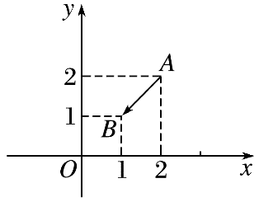1．在如图所示的平面直角坐标系中，向量的坐标是(　　)

A．(2,2) B．(－2，－2) C．(1,1) D．(－1，－1)

2．向量＝(2,3)，＝(4,7)，则等于(　　)

A．(－2，－4) B．(2,4) C．(6,10) D．(－6，－10)

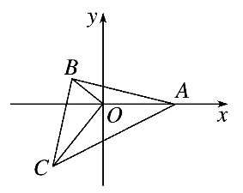3. 如图，原点*O*是△*ABC*内一点，顶点*A*在*x*轴上，∠*AOB*＝150°，∠*BOC*＝90°，||＝2,

||＝1,||＝3，若＝*λ*＋*μ*，则等于(　　)

A．－ B. C．－ D.

4．已知关于*x*的方程***a****x*2＋***b****x*＋***c***＝**0**，其中***a***，***b***，***c***都是非零向量，且***a***，***b***不共线，则该方程的解的情况是(　　)

A．至少有一个解 B．至多有一个解 C．至多有两个解 D．可能有无数个解

5．已知*O*是平面上一定点，*A*，*B*，*C*是平面上不共线的三个点，动点*P*满足＝＋

*λ*，*λ*∈[0，＋∞)，则点*P*的轨迹一定通过△*ABC*的(　　)

A．外心 B.内心 C．重心 D．垂心

6．(多选)设***a***是已知的平面向量且***a***≠**0**，关于向量***a***的分解，有如下四个命题(向量***b***，***c***和***a***在同一平面内且两两不共线)，则真命题是(　　)

A．给定向量***b***，总存在向量***c***，使***a***＝***b***＋***c***

B．给定向量***b***和***c***，总存在实数*λ*和*μ*，使***a***＝*λ****b***＋*μ****c***

C．给定单位向量***b***和正数*μ*，总存在单位向量***c***和实数*λ*，使***a***＝*λ****b***＋*μ****c***

D．给定正数*λ*和*μ*，总存在单位向量***b***和单位向量***c***，使***a***＝*λ****b***＋*μ****c***

7．(多选)已知向量***e***1，***e***2是平面*α*内的一组基向量，*O*为*α*内的定点，对于*α*内任意一点*P*，当＝*x****e***1＋*y****e***2时，则称有序实数对(*x*，*y*)为点*P*的广义坐标．若点*A*，*B*的广义坐标分别为(*x*1，*y*1)，(*x*2，*y*2)，关于下列命题正确的是(　　)

A．线段*AB*的中点的广义坐标为

B．*A*，*B*两点间的距离为

C．向量∥的充要条件是*x*1*y*2＝*x*2*y*1

D．向量⊥的充要条件是*x*1*x*2＋*y*1*y*2＝0

8. 在正方形*ABCD*中，*P*为*DC*边上的动点，设向量＝*λ*＋*μ*，则*λ*＋*μ*的最大值为________．

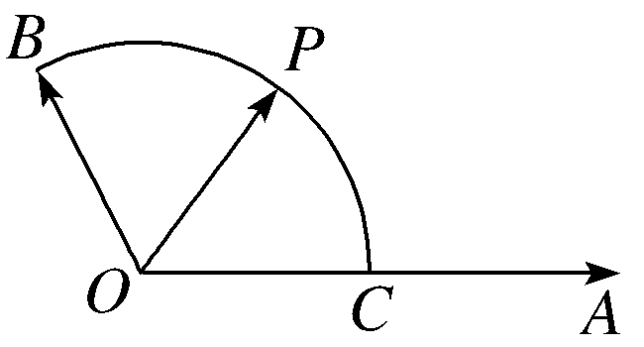9．如图，向量与的夹角为120°，||＝2，||＝1，*P*是以*O*为圆心，||为半径的上的动点，若＝*λ*＋*μ*，则*λμ*的最大值是________．

10．设向量***a***＝(－3,4)，向量***b***与向量***a***方向相反，且|***b***|＝10，则向量***b***的坐标为________．

11．若点*M*是△*ABC*所在平面内一点，且满足＝＋.

(1)求△*ABM*与△*ABC*的面积之比；

(2)若*N*为*AB*的中点，*AM*与*CN*交于点*O*，设＝*x*＋*y*，求*x*，*y*的值．

1. *A*，*B*为单位圆(圆心为*O*)上的点，*O*到弦*AB*的距离为，*C*是劣弧(包含端点)上一动点，若＝*λ*＋*μ*(*λ*，*μ*∈**R**)，求*λ*＋*μ*的取值范围．